**Hoofdstuk 6: Energie**

**Paragraaf 1: Soorten energie**

1 In een luchtballon wordt chemische energie uit brandstof omgezet in warmte (Q) kinetische energie (de luchtballon waar bewegen) en zwaarte-energie (de luchtballon gaat omhoog). We vinden dus:   
 ❶ Ech→ Ekin + Ez + Q

In een zonnecel wordt stralingsenergie (licht) omgezet in elektrische energie. Ook gaat er wat warmte (Q) verloren:  
 ❶ Estraling → E­elek + Q

In een föhn wordt elektrische energie omgezet in beweging van een ventilator. Ook gaat er wat warmte (Q) verloren:  
 ❶ E­elek → Ekin + Q

In een dynamo van een fiets wordt de beweging van het wiel (kinetische energie) omgezet in elektrische energie. Ook gaat er bij dit proces wat warmte (Q) verloren.   
 ❶ Ekin → E­elek + Q

2 ❶❶ Warmte (Q) en kinetische energie (Ekin)

3 ❶ Ez → Ekin + Q

4 ❶❶ Eveer → Ekin + Q + Ez → Q + Ez

5 ❶❶❶  
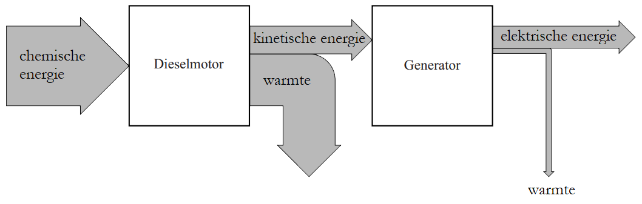

6 v = 5,0 m/s  
❶ m = 50 g = 0,05 kg  
❶ Ekin = 1/2 mv2   
❶ Ekin = 1/2 x 0,05 x 52 = 0,63 J

7 m = 3,0 x 104 kg  
❶ v = 100 km/h = 27,8 m/s  
❶ Ekin = 1/2 mv2   
❶ Ekin = 1/2 x 3,0 x 104 x 27,82 = 1,2 x 107 J

8 h = 3,0 m  
❶ m = 120 g = 0,12 kg  
❶ Ez = mgh   
❶ Ez = 0,12 x 9,81 x 3 = 3,5 J

9 s= 3,0 m  
Q = 0,30 J  
Q = Fws  
❶ Fw = Q/s   
❶ Fw = 0,30 / 3,0 = 0,10 N

10 Eveer = 1600 J  
u = 1,2 m  
Eveer = ½ Cu2  
❶ C = 2Eveer/u2   
❶ C = 2 x 1600/1,22= 2,2 x 103 N/m

**Paragraaf 2: Behoud van energie**

1

1. Veerenergie wordt omgezet in kinetische energie. Er geldt dus:  
   ❶ Eveer = Ekin
2. De bal begint met kinetische energie en dit wordt omgezet in zwaarte-energie:  
   ❶ Ekin = Ez
3. De veerenergie van de drie veren wordt omgezet in zwaarte-energie en warmte:  
   ❶ 3Eveer = Ez + Q   
   De kinetische energie komt hier niet voor, omdat de bal zowel op het begin als het eind stil staat. Op de tussengelegen momenten is wel kinetische energie aanwezig.
4. ❶ Ez = Eveer
5. ❶ Eelek = Eveer + Ez
6. ❶ Ekin,begin + Ez = Ekin,eind + Q

2 h = 10 m  
❶ Ez = Ekin  
mgh = 1/2mv2De massa kan je aan beide kanten wegstrepen:  
❶ gh = 1/2v29,81 x 10 = 1/2v298,1 = 1/2v2196,2 = v2❶ v = √196,2 = 14 m/s

3 ❶ De persoon springt ongeveer zijn eigen hoogte. Laten we zeggen 1,80 m.   
h = 1,80 m  
❶ Laten we zijn massa schatten op 80 kg.   
m = 80 kg  
De zwaarte-energie wordt dan:  
Ez = mgh  
❶ Ez = 80 x 9,81 x 1,80 = 1,4 x 103 J  
Als we wrijvingskracht even verwaarlozen, dan geldt:  
❶ Eveer = Ez  
Dus:  
❶ Eveer = 1,4 x 103 J

4 ❶ m = 350 g = 0,350 kg  
❶ Ez = Ekin + Q  
❶ mgh = 1/2mv2 + Q  
0,35 x 9,81 x 6,4 = 1/2 x 0,35 x 102 + Q  
22,1 = 17,5 + Q  
❶ Q = 4,5 J

5 ❶ h = 5 cm = 0,05 m  
Voordat de slinger wordt losgelaten is er alleen zwaarte-energie. De maximumsnelheid behaald de slinger in het laagste punt. Voor de beweging geldt:  
❶ Ez = Ekin  
mgh = 1/2mv2  
De massa kan je aan beide kanten wegstrepen.  
❶ gh = 1/2v29,81 x 0,05 = 1/2v20,981 = v2❶ v = √0,981 = 0,99 m/s

6 ❶ v = 45 km/h = 12,5 m/s  
❶ Ekin,begin + Ez = Ekin,eind  
1/2mvbegin2 + mgh = 1/2mveind2De massa kan je aan beide kanten wegstrepen.  
❶ 1/2vbegin2 + gh = 1/2veind21/2 x 12,52 + 9,81 x 1,8 = 1/2veind2191,6 = veind2❶ veind = √191,6 = 14 m/s

7

1. ❶ vb = 17,5 m/s  
   ❶ Ekin = Q  
   ❶ 1/2mv2 = Q  
   1/2 x 270 x 17,52 = Q  
   ❶ Q = 4,1 x 104 J
2. De afgelegde afstand tijdens het remmen is gelijk aan het oppervlak onder de grafiek tijdens het remmen (van t = 0,75 tot 4,5 s).   
   ❶ s = l x b / 2  
   s = 17,5 x (4,5 – 0,75) /2 = 32,8 m  
   Q = Fw s  
   ❶ Fw = Q / s  
   ❶ Fw = 4,1 x 104 / 32,8 = 1,3 x 103 N

8 hb = 29 m  
he = 15 m  
❶ Ez,begin = Ez,eind + Ekin❶ mghb = mghe + 1/2mv2  
De massa kan je aan beide kanten wegstrepen.  
❶ ghb = ghe + 1/2v2  
9,81 x 29 = 9,81 x 15 + 1/2 x v2  
284,5 = 147,2 + 1/2 x v2  
v2 = 275  
❶ v = 17 m/s

9 ❶ 1 is de totale energie. Deze blijft namelijk constant.   
❶ 5 is de veerenergie van de trampoline. Alleen op t = 3,2s raakt de persoon namelijk de trampoline.  
❶ 2 is de zwaarte-energie. De zwaarte-energie moet namelijk nul worden als de trampoline geraakt wordt (t = 3, 0 s) en is maximaal op het hoogste punt (t = 1,5 s).  
❶ 4 is de kinetische energie. Deze is nul op het hoogste en het laagste punt.  
❶ 3 is de veerenergie van de elastieken. Deze is het grootst op het laagste punt en het kleinst op het hoogste punt.

**Paragraaf 3: Chemische energie**

1

1. In de motor de chemische energie in de benzine omgezet in motorenergie en warmte:  
   ❶ Ech = E­motor + Qmotor
2. Deze motorenergie heeft de auto nodig om in beweging te komen. Deze energie wordt omgezet in kinetische energie en warmte:  
   ❶ Emotor = Ekin + Q
3. Voor de beweging geldt:  
   ❶ Ekin,begin + Em = Ekin,eind + Ez + Q   
   We maken onderscheid tussen Ekin,e en Ekin,b, omdat de snelheden aan het begin en het eind zijn veranderd.
4. ❶ Ekin + Emotor = Ekin + Ez + Q  
   De kinetische energie is aan het begin en het eind hetzelfde, omdat de snelheid constant is gebleven. We kunnen de kinetische energie daarom aan beide kanten van de vergelijking afhalen:  
   ❶ Emotor = Ez + Q

2 De stookwaarde van benzine is:  
❶ rV = 33 x 109 J m-3.  
❶ V = 250 mL = 250 cm3 = 250 x 10-6 m3  
❶ Ech = rVV  
❶ Ech = 33 x 109 x 250 x 10-6 = 8,3 x 106 J

3 Emotor = 3,0 x 104 J  
η = 40 / 100 = 0,40  
Ech = Emotor / η  
❶ Ech = 3,0 x 104 / 0,40 = 7,5 x 104 J  
V = Ech / rV  
❶ V = 7,5 x 104 / (33 x 109) = 2,3 x 10-6 m3  
❶ V = 2,3 x 10-6 m3 = 2,3 cm3 = 2,3 mL

4

1. η = 30 / 100 = 0,30  
   Gasolie heeft een stookwaarde van:  
   ❶ rv = 36 x 109 J/m3❶ V = 0,50 L = 0,5 x 10-3 m3  
   Ech = rVV  
   ❶ Ech = 36 x 109 x 0,5 x 10-3 = 1,8 x 107 J  
   ❶ Emotor = η x Ech❶ Emotor = 0,33 x 1,8 x 107 = 6,0 x 106 J
2. Emotor = 6,0 x 106 J  
   Fmotor = 2,8 x 103 N  
   ❶ s = Emotor / Fmotor  
   ❶ s = 6,0 x 106 / (2,8 x 103) = 2,1 km

5 η = 45 / 100 = 0,45  
❶ rv = 33 x 109 Jm-3  
❶ V = 1,5 L = 1,5 dm3 = 1,5 x 10-3 m3s = 15 km = 15 x 103 m  
Ech = rVV  
❶ Ech = 33 x 109 x 1,5 x 10-3 = 5,0 x 107 J  
Emotor = η x Ech❶ Emotor = 0,45 x 5,0 x 107 = 2,2 x 107 J  
❶ Fmotor = Emotor / s  
❶ Fmotor = 2,2 x 107 / 15000 = 1,5 x 103 N